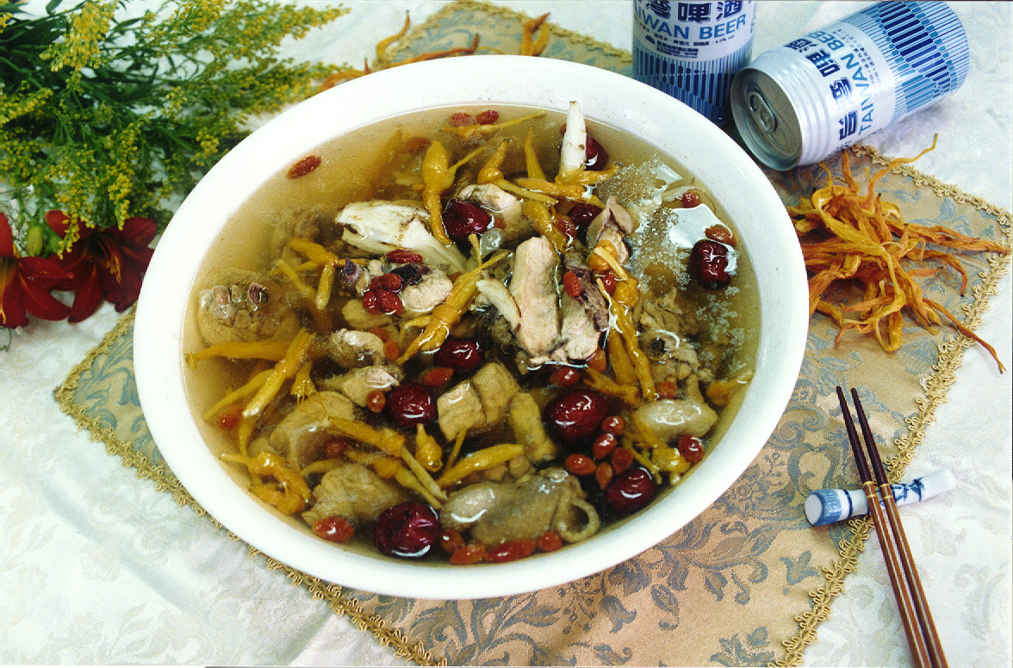
漢方萱草雞湯
材料：
土雞半隻、羊奶頭200 公克、薑汁適量、乾金針
調味料：
A料：枸杞1大匙、紅、黑棗各20粒、酒1杯、鹽1小匙
作法：
1.羊奶頭加入4000c.c.水煮約30公鐘後撈起。
2.放入土雞塊煮30分鐘。
3.將A料放入再煮約10分鐘即可。
說明：羊奶頭又稱台灣天仙果，具健脾益氣行血活血效益。利用曬乾的根、莖與土雞燉煮，湯頭清淡溫潤

鮮蕾燴三鮮
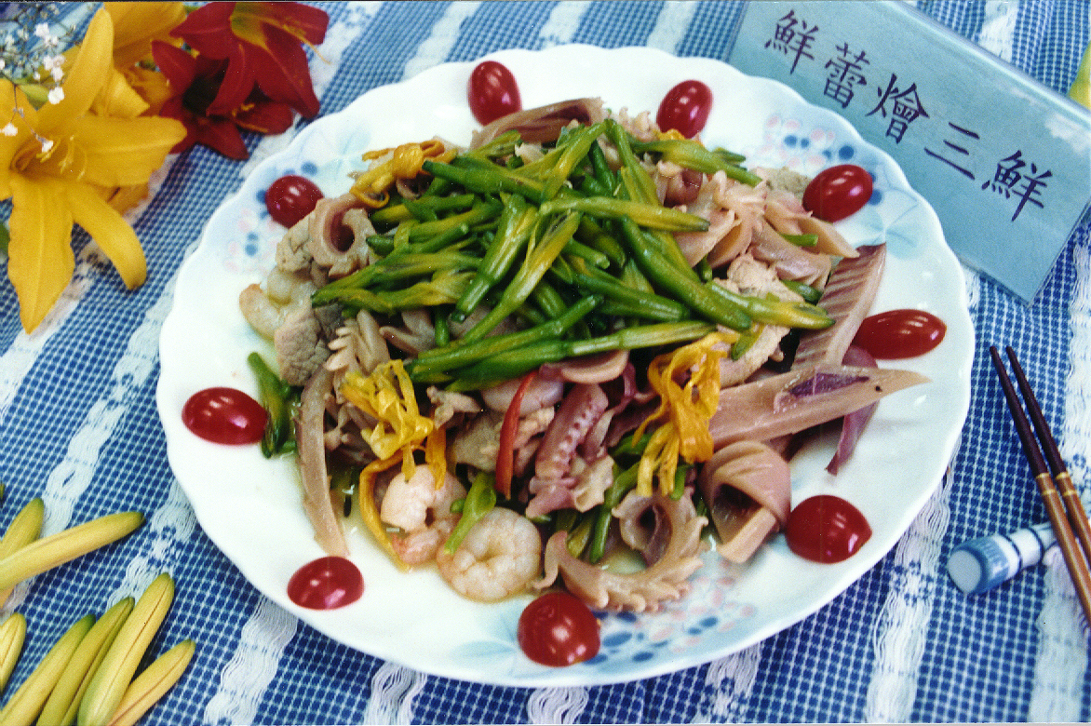
材料：
鮮蕾200公克、鮮蝦仁、里肌肉、鮮魷魚各150公克、紅蘿蔔、青蔥、薑絲適量
調味料：
A料－高湯2杯、味素、糖、鹽少許
B料－太白粉、水
作法：
1.鮮蕾、鮮蝦仁、鮮魷魚、紅蘿蔔汆燙約1分鐘，撈起後，泡冰水待用。
2.里肌肉切薄片拌1匙太白粉，待用。
3.起油鍋，蔥、薑爆香後加入紅蘿蔔、高湯、里肌肉片、鮮蝦仁、鮮魷魚，待水滾再入鮮蕾及A調味料。
4.加太白粉水芶薄芡拌炒均勻即可。

